ΤΕΣΤ Γ’ ΤΑΞΗ-ΤΜΗΜΑ ….. ΟΝΟΜΑΤΕΠΩΝΥΜΟ: ____________________________
Συμπληρώστε τα ονόματα των συσκευών που δεν αναφέρονται στην εικόνα
Σταθεροποιητής τάσης UPS
ΟΔΗΓΟΣ ΣΚΛΗΡΟΥ ΔΙΣΚΟΥ
ΟΔΗΓΟΣ ΔΙΣΚΕΤΑΣ
ΣΚΑΝΝΕΡ
ROUTER
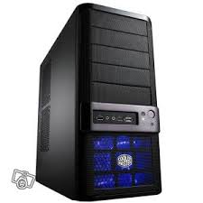
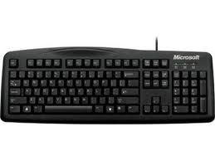

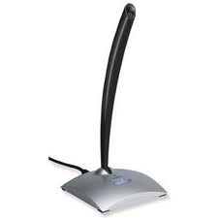
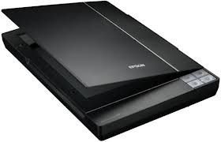

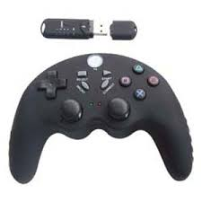

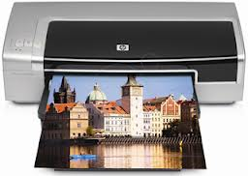
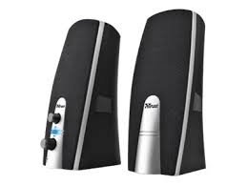
______________________________________
_________________________________
________________________________________________________
ΣΕ ΑΥΤΗΝ
ΣΥΝΔΕΟΝΤΑΙ
_________________________
___________________________
ΕΙΣΑΓΕΙ ΕΙΚΟΝΑ ΚΑΙ ΚΕΙΜΕΝΟ ΑΠΟ ΕΝΤΥΠΗ ΜΟΡΦΗ
JOYSTICK ΓΙΑ ΒΙΝΤΕΟΠΑΙΧΝΙΔΙΑ

_____________________

___________________________________________________
______________________
___________________________________________________
____________________________

ΧΑΡΤΗΣ ΕΝΝΟΙΩΝ ΓΙΑ ΣΥΣΚΕΥΕΣ ΕΙΣΟΔΟΥ - ΕΞΟΔΟΥ

